**ESCUELA POLITÉCNICA NACIONAL**

ESCUELA DE FORMACIÓN DE TECNÓLOGOS

**PROGRAMACIÓN AVANZADA**

|  |  |
| --- | --- |
|  | |
| ASIGNATURA: | Programación Avanzada |
| PROFESOR: | Ing. Juan Pablo Zaldumbide |
| PERÍODO ACADÉMICO: | Oct. 2016- Marz. 2017 |
|  | |

**INFORME PROYECTO**

|  |  |
| --- | --- |
|  | |
| TÍTULO:  **PING-PONG** | |
| **ESTUDIANTE** | |
| Jessica Carrillo | |
|  | |
|  | |
|  | |
|  | |
|  | |
| FECHA DE REALIZACIÓN: | 31 de Enero del 2017 |
| FECHA DE ENTREGA: | 01 de febrero del 2017 |
|  | |

**1.- Objetivos:**

* Conocer las actividades realizadas las mismas que están haciendo posible el desarrollo del proyecto conocido como ping-pong, entre ellas las dificultades y contribuciones que cada integrante del grupo se encuentre realizando

**2.- Introducción**

Ping-Pong juego de mesa que es ejecutado por dos jugadores el mismo que consta de dos raquetas y una pelota con el objetivo de que cruzar la barrera que el oponte posee y al momento de tocar la pared o barrera se adquiera un punto y el mismo termina con una puntuación sobre 11. Para la elaboración de los elementos, movimientos y estrategias implementadas a este proyecto son la elaboración de distintas clases las mismas que poseen funciones que permitirán que los elementos interactúen con el usuario dentro de una cuadro con dichas dimensiones además estas clases pueden llamadas las veces que se necesite facilitando la programación ya que se manejan atraves de herencia por los atributos dados

**3.- Cronograma de actividades :**

|  |  |  |
| --- | --- | --- |
| Actividad | Responsable | Observaciones |
| 1. Investigación de bibliotecas | todos |  |
| 1. Informe: Propuesta del proyecto. | todos |  |
| 1. Presentación: Propuesta del Proyecto. | todos |  |
| 1. Creación del repositorio. | Jessica Carrillo |  |
| 1. Instalación de librerías. | todos |  |
| 1. Avance de código: definición de funciones. | todos |  |
| 1. Índice del proyecto. | todos |  |
| 1. Descripción de los Métodos a implementar. | Fernanda Ushcasina |  |
| 1. Función Crear pantalla | Jessica Carrillo |  |
| 1. Función: Cargar Imágenes | Jessica Carrillo |  |
| 1. Función: clase y movimiento del objeto pelota | Jessica Carrillo |  |
| 1. Función: Clase y movimiento del objeto raquetas | Fernanda Ushcasina |  |
| 1. Función: Colisiones | todos |  |
| 1. Implantación Sonido | Fernanda Ushcasina |  |
| 1. Implantación Puntuación | Fernanda Ushcasina |  |

**4.-Desarrollo**

* **Área del juego**

Compuesta por una pantalla con dimensiones 800x600 en la misma que se ha procedido cargar una imagen para que este posea una interfaz agradable y lo hacemos mediante las funciones ya implementadas en pygame que nos facilita cierta tareas esto se lo hace dentro de una clase main con pygame.iamge.load() y para mostrar los errores que podrían surgir mediante la carga lo ubicamos dentro del bloque try-except y utilizamos la función covert() que se encarga de colocar a la imagen dentro del formato de pixeles y dimensiones requeridas

Para visualizar el fondo cargado llamamos a la función

“pantalla.blit(fondo, (0, 0))” 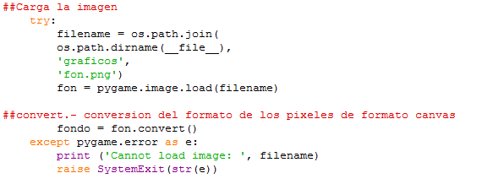

* **Pelota**

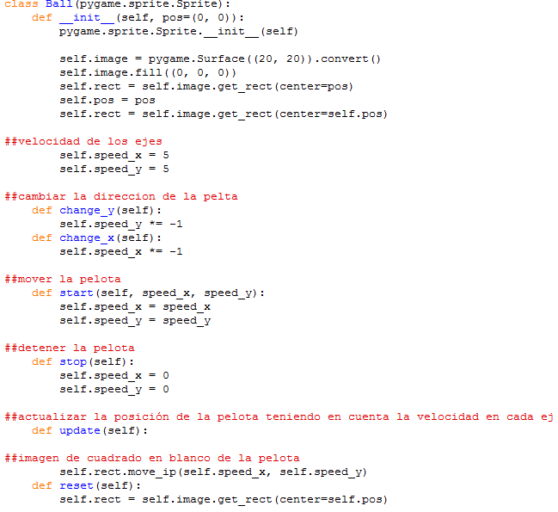Para la realización de este objeto se lo realiza mediante una clase llamada ball o pelota el mismo que se encuentra heredando de la clase sprite de pygame ya que utiliza las funciones de dibujo relizando un circulo blanco dentro del área de juego y en el que también se incluye funciones de velocidad para los diferentes ejes

Utilizando la función pygame.sprite.Group podemos ubicar la pelota en el centro del área de juego

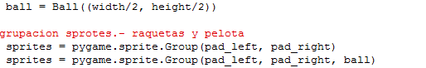

La impresión de los movimientos de la pelota se lo realiza creando un evento dentro de la clase main en la que se crea además el movimiento o pulsación en tiempo real que área que esta se mueva

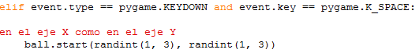

Se realiza las colisiones entre las raquetas y las paredes pygame contiene una función que invierte la dirección del movimiento en el eje Y mediante change_y(). En el coso de juego utilizamos .en Yy X

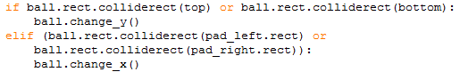

**5.- Conclusiones:**

* Conocimos las actividades que hasta el momento se cuenta y las mismas que reflejas un avance en el proyecto teniendo ya los elementos principales para la ejecución
* Entre los problemas presentados es la implementación de un cambio de fondo de área de juego y tratar de implementar que el juego se desarrolle no entre dos jugadores también lo realice con la computadora el mismo que mediante el desarrollo del proyecto se tratara de solucionar

**6.- Recomendaciones**

**7.- Bibliografía**

[1]"pygame", *Pygame.org*, 2016. [Online]. Available: http://www.pygame.org/hifi.html. [Accessed: 30- Jun- 2016].

[2]"[Python] Desarrollo de Interfaces Graficas con Tkinter [Labels,Buttons,Entrys] | Pharalax Blog", *Pharalax.com*, 2012. [Online]. Available: http://pharalax.com/blog/python-desarrollo-de-interfaces-graficas-con-tkinter-labelsbuttonsentrys/. [Accessed: 30- Jun- 2016].